РЕКОМЕНДАЦИИ ДЛЯ РОДИТЕЛЕЙ
ПО ТЕМЕ «Наша Родина - Россия»
30.03-3.04.2020г
Группа «БОЖЬЯ КОРОВКА»
Воспитатели:
Егорова О.В.
Чугреева О.Н.

На этой неделе мы будем формировать у детей представления о России как о родной стране. Будем рады, если вы выполните наши рекомендации!

Рассмотрите вместе с детьми и расскажите им:
- физическую карту РФ, карту мира;
- картинки и иллюстрации с изображением природы России – леса, реки, поля, моря, горы;
- картинки с изображением русского национального костюма (взрослого и детского), с народными декоративно-прикладными искусствами;
- иллюстрации с государственными символами России (герб, флаг) и негосударственными символами (матрешка, береза ит.д.).
- Прослушайте аудиозапись гимна России.
- Расскажите детям о знаменитых соотечественниках – деятелях науки, искусства, спорта.

Русские народные пословицы и поговорки о Родине
Объясните ребенку пословицы о Родине, а потом предложите выучить одну пословицу на выбор.

- Нет земли краше, чем Родина наша!
- Для Родины своей ни сил, ни жизни не жалей.
- Одна у человека мать – одна и Родина!
- Береги землю любимую, как мать родимую.
- Кто за Родину горой – тот истинный герой.

Примерный план работы
Понедельник
- Беседа с детьми «Наша Родина – Россия»
Задачи. Обобщить и систематизировать знания детей о России как о родной стране. Познакомить детей с понятиями Родина, Отечество, формировать представление о России как о родной стране, чувство любви к своей родиной страною. Закреплять и обобщать знания о государственных символах России (флаг, герб, гимн). Воспитывать в детях любовь к своей Родине, вызывать чувство восхищения красотой русской природы, талантом русского народа.
Аппликация
- «Домик» (для детей 4 -5лет)
Задачи. Закреплять умение соотносить плоские геометрические фигуры с формой частей предметов, составлять изображение из готовых частей, мелкие детали вырезать самостоятельно. Упражнять в аккуратном наклеивании.
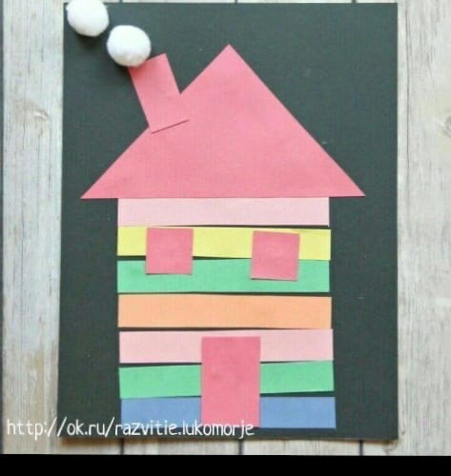

- «Деревянный терем» (для детей 5-6 лет)
Задачи. Познакомить детей с архитектурой деревянных зданий. Закреплять умение составлять изображение из вырезанных частей. Развивать творчество, образное восприятие.
Варианты:
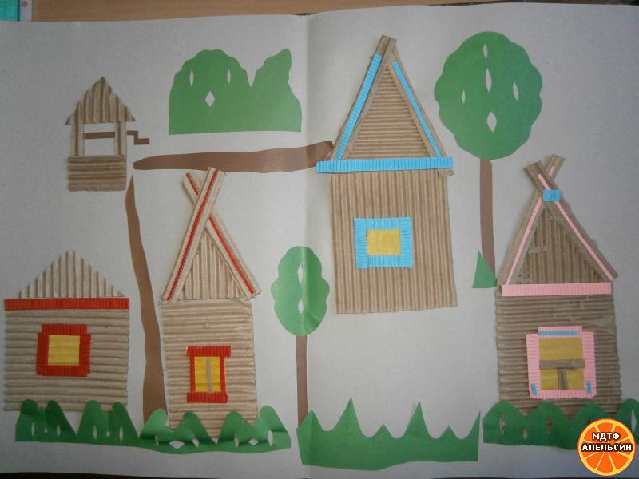
- «Московский кремль» (для детей 6-7лет)
Задачи. Учить детей передавать конструкцию башни, форму и пропорции частей. Закреплять способы соизмерения одной части и разных частей. Развивать глазомер, зрительно - двигательную координацию.
Вторник
- Математика Подготовительная к школе группа
Цель. Упражнять детей в сравнении смежных чисел; закрепить представление о структуре задачи; продолжать развивать умение ориентироваться на листе бумаги в клетку.
Старшая группа
Цель. Познакомить детей с количественным составом числа из единиц на числах от 2 до 4; упражнять в делении предметов на 2 равные части путём складывания и разрезания; закрепить представление о том, что целое больше части, а часть меньше целого.
Среда
Лепка
- Лепка по замыслу (для детей 4 -5лет)
Задачи. Закреплять умение задумывать содержание своей работы, используя усвоенные способы изображения, доводить задуманное до конца. Воспитывать самостоятельность, активность, творчество.
- Лепка по замыслу (для детей 5 - 7лет)
Задачи. Развивать умение задумывать содержание своей работы, доводить замысел до конца. Закреплять умение пользоваться разнообразными приемами лепки: из целого куска, по частям и т.д. Развивать образные представления, воображение.

Ознакомление с художественной литературой
- Чтение детям былины «Илья Муромец и Соловей-разбойник»
Цель. Познакомить детей с былиной, с ее необычным складом речи, с образом былинного богатыря Ильи Муромца.

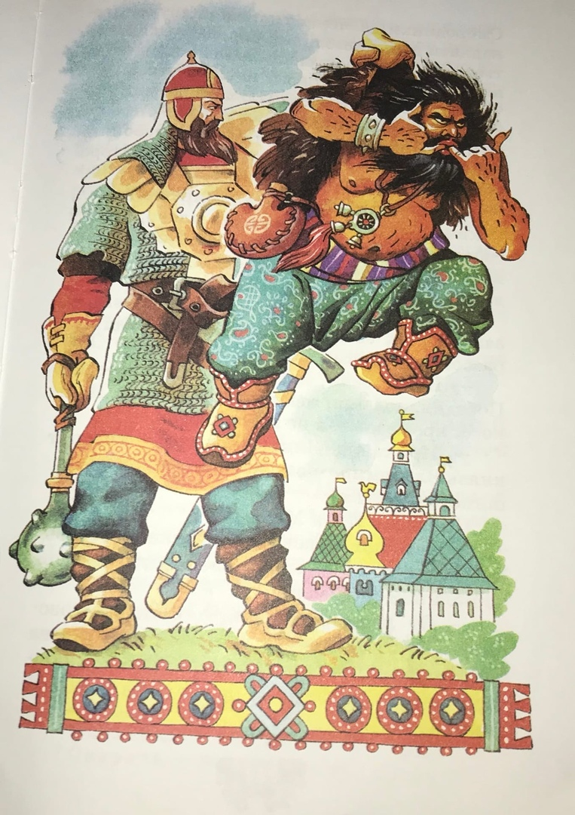
Скачет Илья Муромец во всю конскую прыть. Его конь, Бурушка-Косматушка с горы на гору перескакивает, реки-озера перепрыгивает, холмы перелетает. Доскакали они до Брынских лесов, дальше Бурушке скакать нельзя: разлеглись болота зыбучие, конь по брюхо в воде тонет. Соскочил Илья с коня. Он левой рукой Бурушку поддерживает, а правой рукой дубы с корнем рвет, настилает через болото настилы дубовые. Тридцать верст Илья настилов настелил — до сих пор по ним люди добрые ездят.
Так дошел Илья до речки Смородиной. Течет река широкая, бурливая, с камня на камень перекатывается. Заржал конь Бурушка, взвился выше темного леса и одним скачком перепрыгнул реку. А за рекой сидит Соловей-разбойник на трех дубах, на девяти суках. Мимо тех дубов ни сокол не пролетит, ни зверь не пробежит, ни змей не проползет. Все боятся Соловья-разбойника, никому умирать не хочется… Услыхал Соловей конский скок, привстал на дубах, закричал страшным голосом:
— Что это за невежа проезжает тут, мимо моих заповедных дубов? Спать не дает Соловью-разбойнику!
Да как засвищет он по-соловьиному, зарычит по-звериному, зашипит по-змеиному, так вся земля дрогнула, столетние дубы покачнулись, цветы осыпались, трава полегла. Бурушка-Косматушка на колени упал. А Илья в седле сидит, не шевельнется, русые кудри на голове не дрогнут. Взял он плетку шелковую, ударил коня по крутым бокам.
— Травяной ты мешок, не богатырский конь. Не слыхал ты разве писка птичьего, шипения гадючьего. Вставай на ноги, подвези меня ближе к Соловьиному гнезду, не то волкам тебя брошу на съедение.
Тут вскочил Бурушка на ноги, подскакал к Соловьиному гнезду. Удивился Соловей-разбойник
– Это что такое?
Из гнезда высунулся. А Илья, ни минуточки не мешкая, натянул тугой лук, спустил каленую стрелу, небольшую стрелу, весом в целый пуд. Взвыла тетива, полетела стрела, угодила Соловью в правый глаз, вылетела через левое ухо. Покатился Соловей из гнезда, словно овсяной сноп. Подхватил его Илья на руки, связал крепко ремнями сыромятными, подвязал к левому стремени.
Глядит Соловей на Илью, слово вымолвить боится.
— Что глядишь на меня, разбойник, или русских богатырей не видывал?
— Ох, попал я в крепкие руки, видно не бывать мне больше на волюшке!
Поскакал Илья дальше по прямой дороге и прискакал на подворье Соловья-разбойника. У него двор на семи верстах, на семи столбах, у него вокруг железный тын, на каждой тычинке по маковке, на каждой маковке голова богатыря убитого. А на дворе стоят палаты белокаменные, как жар горят крылечки золоченые.
Увидала дочка Соловья богатырского коня, закричала на весь двор:
— Едет, едет наш батюшка Соловей Рахманович, везет у стремени мужичишку-деревенщину.
Выглянула в окно жена Соловья-разбойника, руками всплеснула:
— Что ты говоришь, неразумная! Это едет мужик-деревенщина и у стремени везет нашего батюшку — Соловья Рахмановича!
Выбежала старшая дочка Соловья — Пелька — во двор, ухватила доску железную, весом в девяносто пудов и метнула ее в Илью Муромца. Но Илья ловок да увертлив был, отмахнулся он от доски богатырской рукой, полетела доска обратно, попала в Пельку и убила ее до смерти. Бросилась жена Соловья Илье в ноги:
— Ты возьми у нас, богатырь, серебра, золота, бесценного жемчуга, сколько может увезти твой богатырский конь, отпусти только нашего батюшку, Соловья-разбойника.
Говорит ей Илья в ответ:
— Мне подарков неправедных не надобно. Они добыты слезами детскими, они политы кровью русскою, нажиты нуждой крестьянскою. Как в руках разбойник — он всегда тебе друг, а отпустишь — снова с ним наплачешься. Я свезу Соловья в Киев-город, там на квас пропью, на калачи проем.
Повернул Илья коня и поскакал к Киеву. Приумолк Соловей, не шелохнется. Едет Илья по Киеву, подъезжает к палатам княжеским. Привязал он коня к столбику точеному, оставил на нем Соловья-разбойника, а сам пошел в светлую горницу. Там у князя Владимира пир идет, за столами сидят богатыри русские. Вошел Илья, поклонился, стал у порога:
— Здравствуй, князь Владимир с княгиней Апраксией, принимаешь ли к себе заезжего молодца?
Спрашивает его Владимир Красное Солнышко:
— Ты откуда, добрый молодец, как тебя зовут? Какого ты роду-племени?
— Зовут меня Ильей. Я из-под Мурома. Крестьянский сын из села Карачарова. Ехал я из Чернигова дорогой прямой, широкой. Я привез тебе, князь, Соловья-разбойника, он на твоем дворе у коня моего привязан. Ты не хочешь ли поглядеть на него?
Повскакали тут с мест князь с княгинею и все богатыри, поспешили за Ильей на княжеский двор. Подбежали к Бурушке-Косматушке. А разбойник висит у стремени, травяным мешком висит, по рукам-ногам ремнями связан. Левым глазом он глядит на Киев и на князя Владимира.
Говорит ему князь Владимир:
— Ну-ка засвищи по-соловьиному, зарычи по-звериному!
Не глядит на него Соловей-разбойник, не слушает:
— Не ты меня с бою брал, не тебе мне приказывать.
Просит тогда Владимир-князь Илью Муромца:
— Прикажи ты ему, Илья Иванович.
— Хорошо, только ты на меня, князь, не гневайся, закрою я тебя с княгинею полами моего кафтана крестьянского, не то, как бы беды не было. А ты, Соловей Рахманович, делай, что тебе приказано.
— Не могу я свистеть, у меня во рту запеклось.
— Дайте Соловью чару сладкого вина в полтора ведра, да другую пива горького, да третью меду хмельного, закусить дайте калачом ржаным, тогда он засвищет, потешит нас…
Напоили Соловья, накормили, приготовился Соловей свистать.
— Ты смотри, Соловей, — говорит Илья, — ты не смей свистать во весь голос, а свистни ты полусвистом, зарычи полурыком, а то будет худо тебе.
Не послушал Соловей наказа Ильи Муромца, захотел он разорить Киев-город, захотел убить князя с княгинею и всех русских богатырей. Засвистел он во весь соловьиный свист, заревел во всю мочь, зашипел во весь змеиный шип.
Что тут сделалось! Башенки на теремах покривились, крылечки от стен отвалились, стекла в горницах полопались, разбежались кони из конюшен, все богатыри на землю упали, на четвереньках по двору расползлись. Сам князь Владимир еле живой стоит, шатается, у Ильи под кафтаном прячется.
Рассердился Илья на разбойника:
— Я велел тебе князя с княгиней потешить, а ты сколько бед натворил. Ну, теперь я с тобой за все рассчитаюсь. Полно тебе обижать отцов-матерей, полно вдовить молодушек, сиротить детей, полно разбойничать. Взял Илья саблю острую и отрубил Соловью голову. Тут и конец Соловья настал.
— Спасибо тебе, Илья Муромец, — говорит Владимир-князь. — Оставайся в моей дружине, будешь старшим богатырем, над другими богатырями начальником. И живи ты у нас в Киеве, век живи, отныне и до смерти.

Четверг
- Математика Подготовительная к школе группа
Цель. Учить детей составлять задачи на сложение и вычитание, формулировать арифметические действия; упражнять в сравнение смежных чисел в пределах 10, закрепить представление о последовательности чисел.
Разминка для подготовишек
- Сколько медведей навестила Маша в известной русской сказке?
- Катался колобком, пока не стал носком. Что это?
- Сколько колец у одних ножниц?
- Какой рукой лучше размешивать чай?
- Как звали каждого из трёх поросят в одноимённой сказке?
- Как называется место, где продают хлеб? А где стригут?
- Сколько всего ушей у трёх мышей?
Конструирование
- «Город» из конструктора.
Задачи. Развивать творческие и конструкторские способности детей. Учить воплощать задуманное в строительстве. Развивать умение на основе зрительного анализа соотносить предметы по ширине, длине. 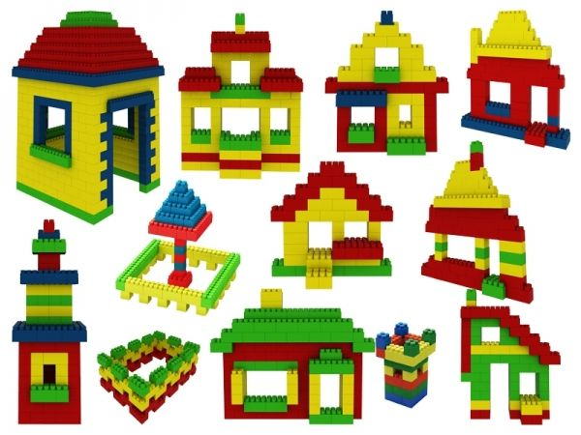

Пятница
Рисование
- «Теремок» (для детей 4 -5лет)
Задачи. Учить рисовать большой дом-теремок, передавать прямоугольную форму стен, окна. Развивать умение дополнять изображение на основе впечатлений от прочитанной сказки.
- «Была у зайчика избушка лубяная..» по сказке «Лиса и заяц» (для детей 5-6 лет)
Задачи. Формировать умение передавать в рисунке образы сказок, строить сюжетную композицию, изображая основные объекты произведения. Закреплять приемы рисования разными материалами (краски, карандаши и т.д.)

- Рисование по замыслу «Родная страна» (для детей 6-7лет)
Задачи. Формировать умение рисовать по собственному замыслу, самостоятельно продумывать содержание, композицию рисунка, доводить задуманное до конца. Совершенствовать умение работать разными материалами. Воспитывать любовь к родине.

